المحاضره الاولى
الفصل الأول:
مفاهيم عامة حول الإدارة
مقدمة:
هدف الفصل
تعريف الطالب ببعض مفاهيم الإدارة
النتائج المنتظرة: ينتظر من الطالب بعد هذا الفصل أن:
- تكون لديه فكرة واضحة عن مفهوم الإدارة؛
- يكن قادرا على التعرف على المدير وعلى مستويات المدراء؛
- يعرف المنظمة بأنواعها.

في وقتنا :
- النشاط الاقتصادي أصبح أكثر تعقيدا
- البيئة تتغير بسرعة
- ازداد عدم اليقين 
بالإضافة إلى كون :
- العمل بالمنظمات يتم بفضل عدد من الأفراد
- تقاسم المهام داخل المنظمات هو ضروري 
- تقاسم المسؤوليات أيضا مهم
مفهوم الإدارة
هي مجمل العمليات المرتبطة بالتخطيط والتنظيم والتوجيه والرقابة والتي تهدف إلى تحقيق أهداف تم تحديدها مسبقا.
هي تحقيق الأهداف بطريقة فعالة وكفؤة من خلال عمليات التخطيط والتنظيم والقيادة والرقابة للموارد.
الإدارة هي فن إنجاز الأعمال بواسطة الآخرين
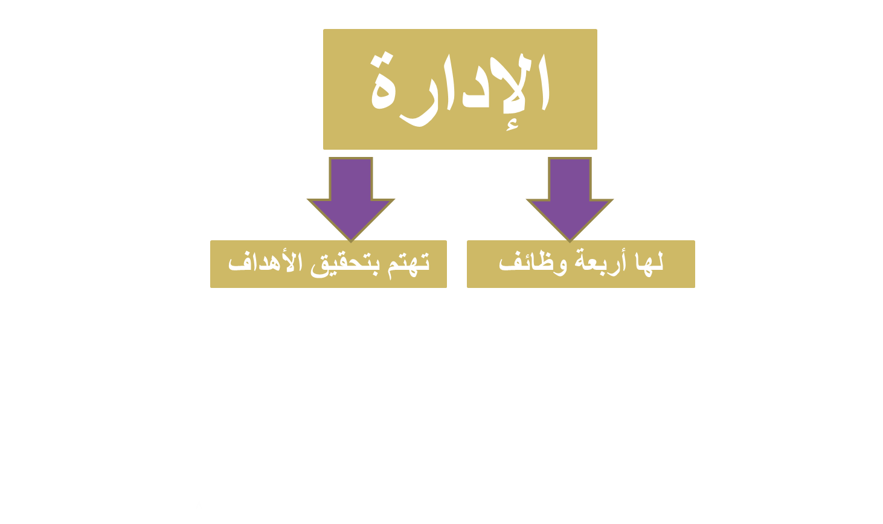
تعريف الإدارةهي عمليات فكرية تنعكس في الواقع العملي للمنظمات بشكل ممارسات في مجال التخطيط والتنظيم والتوجيه والرقابة للموارد البشرية والمادية والمعلوماتية وتؤدي الى تحويل هذه الموارد إلى سلع وخدمات تنتج بشكل فاعل وكفؤ محققة الأهداف التي تم صياغتها مسبقا.
وظائف الادارة:
التخطيط: عملية تحديد الأهداف والموارد الضرورية لإنجازها
التنظيم: عملية تقسيم المهام والموارد وإقامة الهيئات والتنسيق بينها
التوجيه: عملية الاتصال بالآخرين والتأثير فيهم وتحفيزهم قصد توجيههم نحو إنجاز الأهداف
الرقابة: قياس المنجز ومقارنته بالمخطط وتحديد الانحرافات قصد تصحيحها
المدير:
ـ بالمنظمة أكثر من مدير؛
ـ للمدراء أسماء مختلفة (مدير، رئيس، عميد، وكيل، ...)؛
- ووظائف متنوعة (مدير إنتاج، مدير الموارد البشرية، عميد شؤون أعضاء هيئة التدريس، عميد كلية، رئيس قسم، رئيس فريق، وكيل وزارة، وكيل جامعة ...)؛
- لكل مدير عدد من المرؤوسين يساعدونه في تحقيق الأهداف، فهو يقدم لهم الدعم والمساعدة ويوجههم قصد تحقيق هذه الأهداف بالشكل الأمثل والأفضل؛
- المدير مسئول عن إنجازات مرؤوسيه؛
- لديه السلطة حتى يستطيع القيام بهذه المسؤولية كما ينبغي (له صلاحية تقديم الأوامر لمرؤوسيه، وتحفيزهم، وعقابهم ...).

مستويات الإدارة
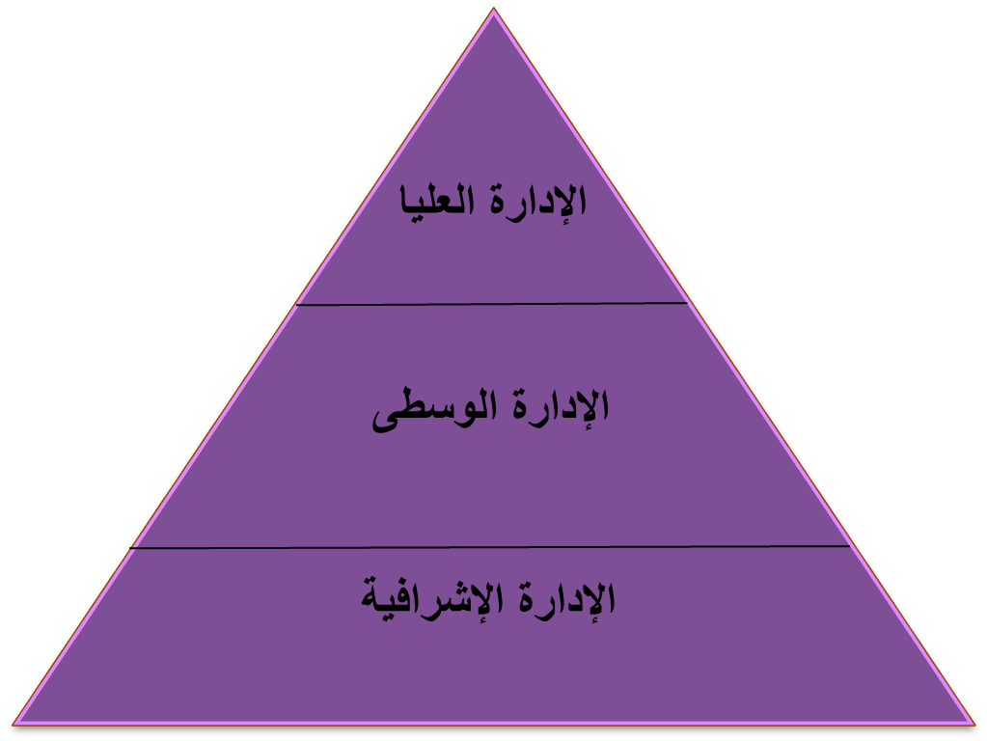
مدراء الإدارة العليا
CEO “Chief Executive Officer”
- نجد في هذا المستوى: الرئيس، نائب الرئيس..
- هم مسئولون عن الأداء الشامل للمنظمة
- يولون أهمية كبيرة للبيئة الخارجية
- لهم دور في تحديد الأهداف و رسم الاستراتيجيات
مدراءالإدارة الوسطى
Middle Managers
- لهم مهمة رئاسة الأقسام الكبرى، الإدارات الرئيسية
- هم مسئولون عن تنفيذ الاستراتيجيات المرسومة من قبل الإدارة العليا
- مهمتهم تطوير الخطط التكتيكية (تجزئة للخطط الاستراتيجية)
- لهم دور في بناء وقيادة فرق العمل الكبرى
مدراء الإدارة الإشرافية
Supervisors
- لهم دور الإشراف أو الملاحظة
- هم في اغلب الأحيان من قدامى العاملين الفنيين
- مهمتهم قيادة الفرق الصغيرة

ادوار المدير
الأدوار التفاعلية:
التفاعل مع افراد، مجموعات، منظمات،.. لتوجيههم نحو الاهداف. و هو ايضا حلقة وصل مع هذه الاطراف.
الادوار المعلوماتية:
استلام و بلورة و تبادل المعلومات داخل و خارج المنظمة
الادوار القرارية:
استخدام المعلومات في عملية صنع القرار، معالجة المشاكل داخل و خارج المنظمة، توزيع الموارد و التفاوض مع اطراف مختلفة
المهارات الضرورية للمديرين
  - مهارات فنية: وهي القدرة على توظيف المعارف والخبرة لأداء مهام معينة
  - مهارات إنسانية : وهي القدرة على العمل مع الآخرين بشكل جيد
  - مهارات إدراكية (تصورية): وهي القدرة على التفكير والتحليل الناقد من أجل حل المشاكل المعقدة
أحسن مدير لسنة 2008 في اسبانيا
ماريا غرانا (39 سنة) مديرة شركة مايكروسوفت اسبانيا نالت جائزة احسن مدير لسنة 2008 باسبانيا لانها ابدعت في ادارة الموار البشرية. هذه المديرة وضعت في قلب اهتمامات المنظمة الموظفين والعاملين، حيث أخذت بعين الاعتبار المشاكل الاجتماعية والمشاكل المتعلقة بتسيير الوقت.

المحاضرة الثانية
مفهوم المنظمة
مفهوم المنظمة
هو تجمع أفراد يعملون مع بعضهم في إطار تقسيم واضح للعمل من أجل إنجاز أهداف محددة وتتميز هذه العلاقة بطابع الاستمرارية.
أهم أنواع المنظمات
منظمة الأعمال: هي المنظمات التي تظهر نتيجة مبادرات فردية أو جماعية خاصة بغرض ممارسة نشاط معين قصد تحقيق الأرباح.
منظمات حكومية: تظهر نتيجة لجهد الدولة وبمواردها (مثل خدمات الدفاع)
مؤسسات حكومية: وهي أصناف بعضها ينتج ويقدم سلع أو خدمات وبعضها يأتي في شكل جمعيات (خدمات المياه و الكهرباء)
منظمات دولية: تتواجد على ارض دولة اخرى (مثل السفارات، الامم المتحدة، ..)
منظمة المجتمع المدني و الغير الهادفة للربح: تقدم خدمات اجتماعية مثل الجمعيات الخيرية، الاحزاب السياسية، جمعيات حماية المستهلك، ..)

التعاونيات: تهدف الى خدمة مجموعة من الافراد في مجال معين (مثل جمعية التسويق الزراعي)
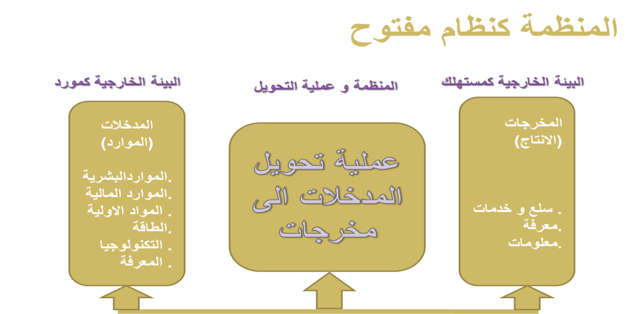
الأداء التنظيمي
تعريف: هو اداء الاعمال و الاستخدام الجيد للموارد بشكل فعال لخدمة المستهلك و خلق القيمة Value Creation
مؤشرات الاداء:
الفاعلية: Effectivenessوهي قياس مدى تحقيق الاهداف المحددة وترتكزعلى المخرجات
الكفاءة: Efficiency و هي مقياس لحسن استغلال الموارد التي ترتبط بأهداف محددة و ترتكز على المدخلات
الانتاجية: Productivity و هي العلاقة بين كمية و نوع الاداء واستغلال الموارد
العلاقة بين استخدام الموارد وتحقيق الأهداف
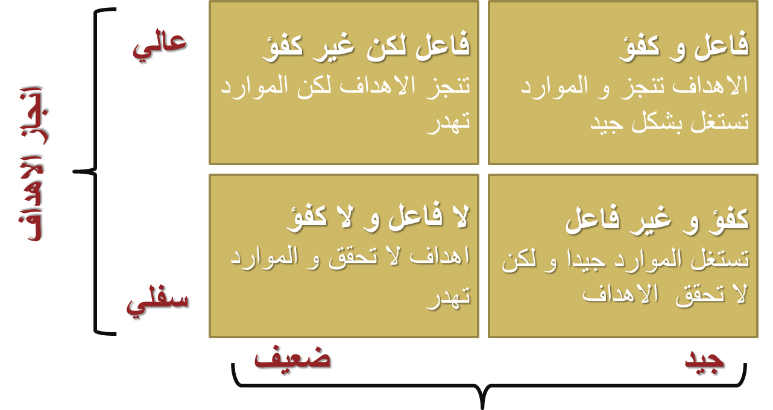

التحديات المعاصرة للمنظمة:
ازدياد دور المعرفة: دور رأس المال المعرفي Intellectual Capital وهو مجموع القوى العقلية والفكرية التي يتم تقاسمها بين العاملين و المنظمة
العولمة: Globalization و هو التداخل العالمي بفعل تطور الاتصالات و المعلومات من خلال حركة الموارد المادية و البشرية و المنتجات بين الدول مع زيادة المنافسة
التطور التكنولوجي: Technological Development متابعة التطورات التكنولوجية في منظمات الاعمال من خلال وضع وحدات للتنبؤ التكنولوجي
التحديات المعاصرة للمنظمة
شركة انديزيت كمثال لـ Intellectual Capital Value
التحديات المعاصرة للمنظمة
التنوع: Diversity وهو متعلق بالاختلافات الثقافية اي الاختلاف الموجود بين العاملين القائم على اساس الجنس او العرق او الدين او العمر او غيره. المشاكل الموجودة في المنظمات: التمييزعلى اساس العرق، الدين، .. او وجود احكام مسبقة على افراد و منعهم للوصول الى مناصب معينة
اخلاقيات الاعمال و حوكمة الشركات: Ethics and Corporate Governance
و هي القواعد التي تحكم العلاقات بين مختلف اطراف اصحاب المصالح Stakeholders

تخطيط المسار الوظيفي: Careers Development وهو عملية تخطيط تطور الحياة المهنية للعاملين عبر ما يسمى حافظة المهارات Portfolio Skills
التكتلات الاقتصادية العالمية و المعايير الدولية:
ظهور تكتلات اقتصادية تخدم مصالح قوى عالمية و الشركات التابعة لها (مثل المجموعة الاوروبية، النافتا، اوبك،..)
قيود متعلقة بمعايير انتاج السلع و الخدمات مثل معاييرالجودة (مثل ISO 14000)
قواعد متعلقة بمحاربة الفساد (International Transparency Organization)
البحث و التطوير و الابداع: تمثلا تحديا للمنظمات التي تريد التطور و البقاء على قيد الحياة، لذا دون البحث و التطوير الكثير من المنظمات محكوم عليها بالموت

المحاضرة الثالثة
تطور الفكر الإداري المعاصر
تطور الفكر الاداري
مفهوم المدرسة أو المدخل
يستخدم مصطلح المدرسة School او المدخل Approachليشير إلى مجموعة العلماء والمتخصصين الذين يشاركون في رؤيتهم وتعريفهم وتفسيرهم لظاهرة معينة وتحديد حدودها وطريقة دراستها وفهمها.
في علم الإدارة المدرسة أو المدخل تعني مجموع العلماء أو الباحثين الذين ينتمون إلى إحدى المدارس المعروفة في علم الإدارة، كالمدرسة الكلاسيكية أو السلوكية أو الحديثة وغيرها.
إن المدارس تسهم في اتساع نطاق علم الإدارة وتعمل على الارتقاء بالممارسة الإدارية و تحسين قدرة المدراء في إدارة منظماتهم
المدرسة الكلاسيكية:
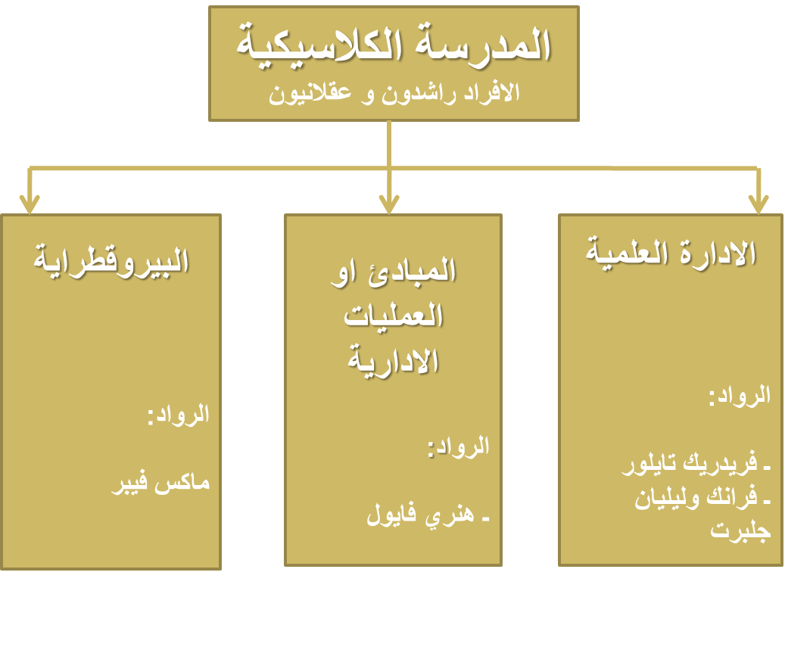
الإدارة العلمية
ـ ركزت الإدارة العلمية على اختيار وتدريب العاملين والمشرفين بعناية ودعمهم بالتخطيط السليم للعمل؛
ـ يعتبر فريدريك تايلور الأب الروحي لهذا الاتجاه؛
ـ نشر كتاب مبادئ الإدارة الحديثة عام 1911 ركز فيه على التعامل الإداري و دراسة الوقت والحركة.
إسهامات تايلور والإدارة العلمية
ـ إعداد قواعد علمية لكل وظيفة تشتمل على دراسة الحركة والوقت القياسي؛
ـ اختيار العاملين بعناية والذين يمتلكون المهارات المطلوبة؛
ـ تدريب العاملين لأداء أعمالهم و دفع أجور تتلاءم مع أدائهم؛
ـ دعم العاملين في أداء أعمالهم عن طريق التخطيط السليم للعمل.
شارلي شابلين وفلم Modern Times

مساهمات الزوجين ليليان وفرانك جلبرث
ـ تطوير معدات بهدف دراسة الوقت والحركة للتقليل من الوقت الضائع؛
ـ دور كبير في تطوير علم النفس الصناعي؛
ـ تطوير مصطلحات كـ
Work Simplification
Standardization
المبادئ أو العمليات الإدارية
ـ هذا الاتجاه يعتبر نظرة مكملة لاتجاه الإدارة العلمية
ـ فإذا كانت الإدارة العلمية تركز على إنتاجية الفرد، المبادئ الإدارية تركز على المنظمة كوحدة واحدة؛
ـ هنري فايول يعد اكبر رائد لهذا الاتجاه ونشر كتابا مشهورا سنة 1916 بعنوان ”الإدارة العليا والإدارة الصناعية“؛
ـ شكلت أفكار فايول و من تبعه في هذا الاتجاه القاعدة الأساسية لتخصص الادارة
ابرز أفكار فايول و مساهماته
ـ قسم فايول مهام و واجبات الإدارة إلى خمسة عمليات:
ـ الاستبصار والحكمة: توضع الخطة لتنفذ مستقبلا
ـ التنظيم: حشد الموارد وتقسيم المهام لتنفيذ الخطة
ـ القيادة: لتوجيه وتقييم العاملين
ـ التنسيق: لمطابقة الجهود مع بعضها
ـ الرقابة: للتأكد من أن ما أنجز يتطابق مع الخطة
ـ قسّم المنظمة إلى عدة نشاطات:
ـ النشاط الإنتاجي
ـ النشاط التجاري
ـ النشاط المالي
ـ النشاط المحاسبي
ـ نشاط الحماية من المخاطر
ـ النشاط الإداري
المبادئ الإدارية الأربعة عشر لفايول
- ـ تقسيم العمل (تخصص كل عامل في جزء صغير من العمل)
- ـ السلطة و المسؤولية (حق اصدار الاوامر و الالتزام بمسؤولية محددة)
- ـ القواعد المنظمة للعمل (تحديد بوضوح العلاقة بين الاطراف)
- ـ وحدة الاوامر (كل موظف يتلقى الاوامر من رئيس واحد فقط)
- ـ وحدة الاتجاه (جهود العاملين نحو اتجاه واحد)
- ـ خضوع مصالح الافراد لمصالح المنظمة
- ـ مكافأة العاملين بعدالة
- ـ المركزية ( السياسات و اهم القرارات بيد الادارة العليا)
- ـ التدرج الهرمي (الاتصالات و القرارات)
- ـ الترتيب (وضع الشيئ المناسب في المكان المناسب)
- ـ العدالة
- ـ استقرار العاملين
- ـ المبادرة (تشجيع العاملين على تقديم افكارجديدة)
- ـ روح الفريق (تشجيع العاملين على العمل ضمن فريق)
البيروقراطية
ـ وهي صيغة تنظيمية عقلانية ورشيدة قائمة على أساس المنطق والنظام والسلطة الشرعية لانجاز الأعمال و تحقيق الأهداف
ـ ماكس فيبر هو الرائد الأول في هذا المجال وقد اهتم بإيجاد آليات العمل في المنظمة وفق تسلسل هرمي
مبادئ الإدارة حسب فيبر
ـ تقسيم واضح للعمل (تحديد الوظائف و المهارات لادائها)
ـ هيكلة واضحة للسلطة
ـ قواعد وإجراءات عمل رسمية (مكتوبة لتوجيه القرارات)
ـ اللاشخصية في التعامل (لا تفضيل بين شخص و آخر)
ـ التدرج الوظيفي حسب الجدارة
ـ فصل الإدارة عن الملكية (وهذا لضمان اداء افضل)
المدرسة السلوكية
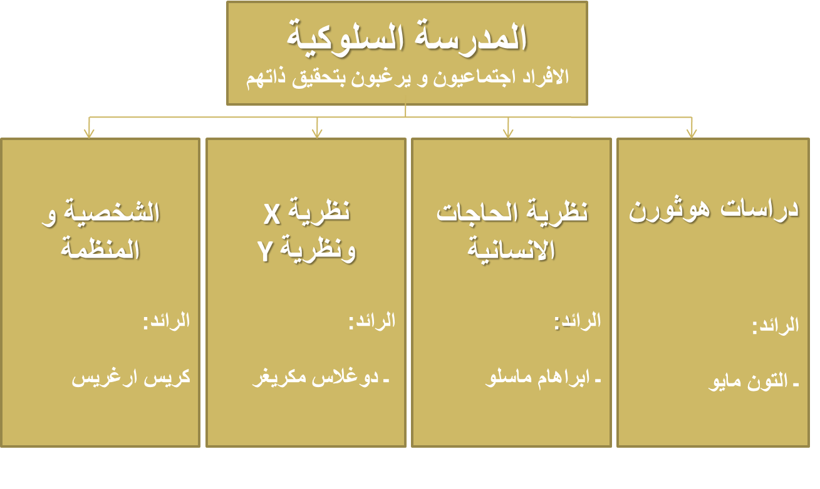

دراسات هوثورن
ـ وهي مجموعة من التجارب في شركة Western Electric في موقع Hothorne فتحت المجال للتركيز على الجوانب الإنسانية والسلوكية في انجاز العمل؛
ـ الحوافز المادية والاقتصادية لا تكفي في تحسين الأداء؛
ـ اكتشف مايو أن تحسين الإنتاجية تتحقق عبر:
ـ مناخ العمل الجماعي (تقاسم علاقات اجتماعية طيبة)
ـ الإشراف المشترك (الاتصال والاخذ باراء العاملين)
ـ ساهمت دراسات مايو في ظهور حركة العلاقات الانسانية Human Relation والتي تطورت لتصبح مدخلا لما يسمى بالسلوك التنظيمي Organizational Behavior والذي يركز على دراسة الأفراد والجماعات وسلوكهم في المنظمات
نظرية الحاجات الإنسانية لماسلو
ـ ركز ابراهام ماسلو على دراسة الحاجات في علم الإدارة
ـ الحاجة هي عوز مادي أو نفسي يشعر به الفرد ويميل إلى إشباعه
ـ حسب ماسلو الحاجات تولد ضغطا تؤثر في أداء وسلوك العاملين داخل المنظمة
هرم الحاجات لماسلو
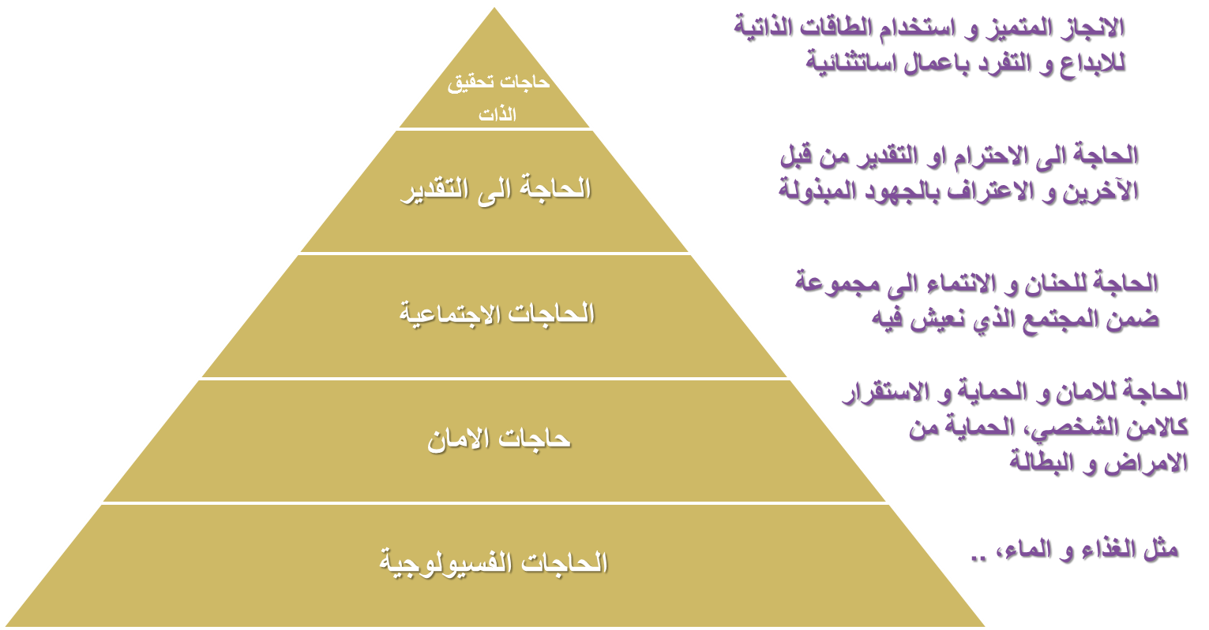
المبدأين الأساسيين لنظرية الحاجات الإنسانية
1 ـ الحرمان من الإشباع: الحاجة المشبعة لا اثر لها في دفع سلوك الفرد والحاجات الغير المشبعة هي التي تؤثر في سلوك الفرد
2 ـ التدرج في إشباع الحاجات أي أن الفرد يشبع حاجاته المتعلقة بالغذاء قبل أن يفكر في حاجاته المتعلقة بتحقيق الذات
نظرية X و نظرية Yلماكريغر
ـ تاثر ماكريغر بأعمال مايو و ماسلو
ـ الّف كتاب مشهور : The Human Side of Enterprise
ـ حسب العالم فان افتراضات النظرية X تقوم على:
ـ عدم حب العاملين للعمل
ـ نقص الطموح
ـ عدم تحمل المسؤولية
ـ يقاومون التغيير
ـ يفضلون ان يقادوا بدلا أن يكونوا هم القادة
ـ يحفزون ماديا فقط
ـ اقترح بدلها افتراضات نظرية Y:
ـ العمال يحبون عملهم
ـ مستعدون لتحمل المسؤولية
ـ قادرين على ممارسة الرقابة الذاتية
ـ هم مبدعون وذوي خيال واسع
حسب ماكريغر:
ـ في اطار نظرية X المدراء:
ـ لا يعطون العاملين مجالا لإبداء الرأي
ـ يخلقون جوا سلبيا
ـ يجعلون العاملون يشعرون بالتبعية
ـ في إطار نظرية Y المدراء:
ـ يؤمنون بالمشاركة
ـ يخلقون جوا من الحرية
ـ يشجعون العمال على تحمل المسؤولية
ـ يشعرون العمال بالتقدير و الرضا
ـ يشجعون العمال على تقديم المبادرات
نظرية الشخصية الناضجة
ـ انتقد ارجريس المدرسة الكلاسيكية واتجاهاتها التي
لا تنسجم مع الشخصية الناضجة
ـ تقسيم العمل بدقة يتناقض مع مبدأ تحقيق الذات للعامل
ـ اقترح المزيد من المرونة
ـ فسح المجال للعمال لطرح الأفكار الإبداعية
ـ انتقد إجراءات تحديد السلطة و ممارسة الرقابة و كتابة الإجراءات (كل هذا يؤدي الى الجمود، يقلل من نشاط العمال)
ـ حسب ارجريس النجاح يتحقق عندما يشارك العاملون في تحديد الاهداف

المحاضرة الرابعة
البيئة وثقافة المنظمة
مقدمة
تعريف البيئة:
البيئة بالمعنى الواسع هي مختلف العوامل والمتغيرات الخارجية التي تؤثر في نشاط المنظمة بصفة مباشرة وغير مباشرة.
أبعاد البيئة

البيئات المختلفة للمنظمة
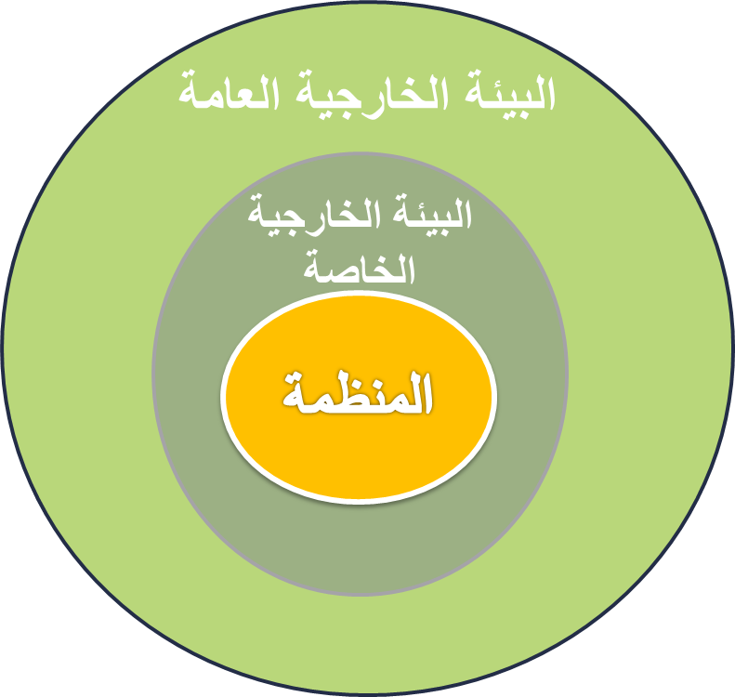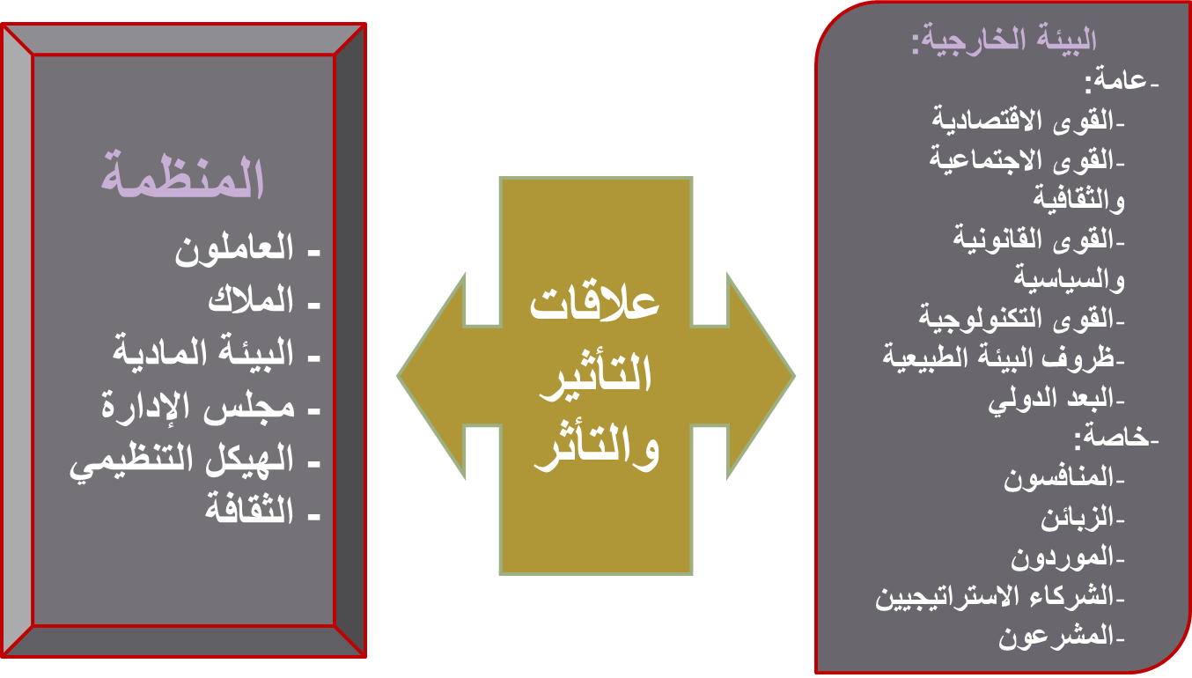

العلاقة بين البيئة والمنظمة
- المنظمة مطالبة:
بفهم عناصر البيئة واتجاهات تحولها؛
اكتساب ميزة تنافسية تضمن لها البقاء، والتي تكون مبنية على مهارات محورية.
- البيئة تتميز:
التعقيد؛
الديناميكية؛
عدم التأكد.
المميزات الحديثة لمنظمات الأعمال
- الالتزام بخدمة العملاء (فهم رغبات و إدارة العلاقة مع العملاء)؛
- الالتزام بالجودة (تقديم منتج مطابق للمواصفات والمعايير العالمية)؛
- توظيف التكنولوجيا لخدمة الجودة (مرونة الإنتاج ، الإنتاج وفق ذوق المستهلك ، الاعتماد القوي على تصميم المنتج).

ثقافة المنظمة
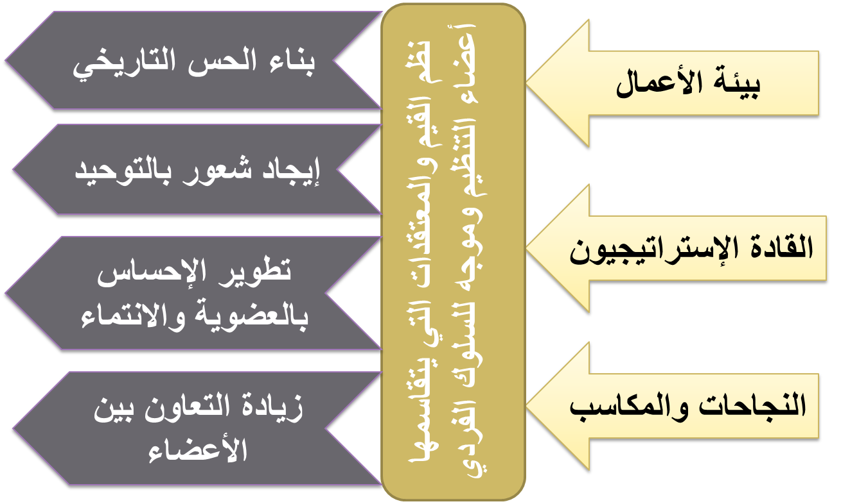
عناصر ثقافة المنظمة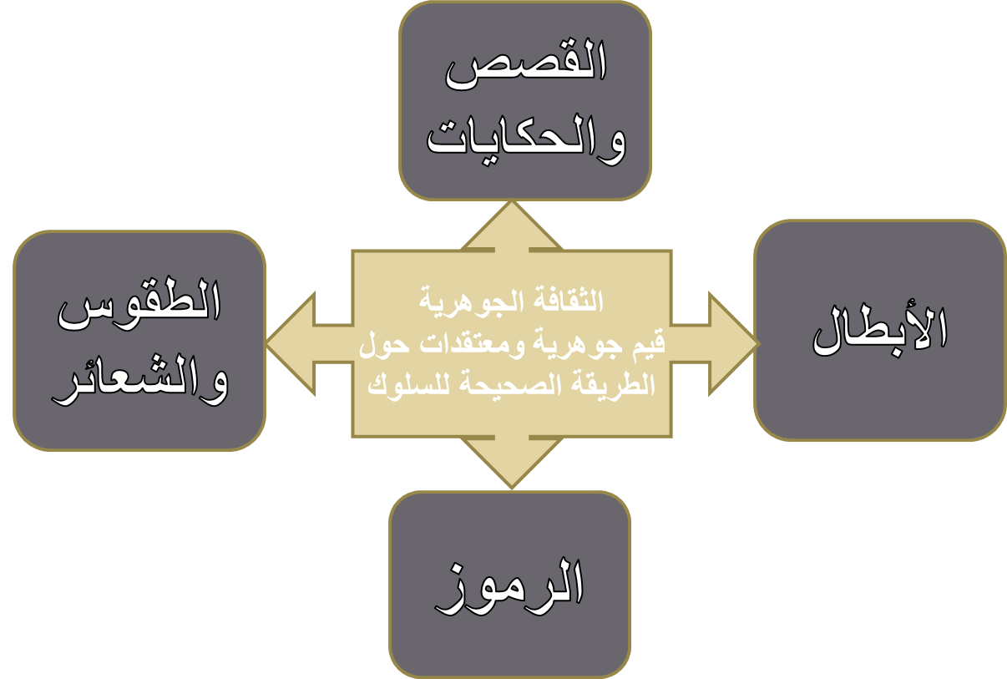

التنوع الثقافي في منظمات الأعمال
- المنظمات هي حاضنة للكفاءات وللتنوع الثقافي
- التنوع الثقافي يؤسس ثقافة منظمة قوية
- الايجابيات:
- التعددية (مساهمة الجميع في وضع السياسات)
- التكامل الهيكلي (الاقليات ممثلة في كل المستويات)
- غياب الحكم المسبق و التمييز(يعمل على ازالة الفروقات و التحيز)
- اقل ما يمكن من النزاعات (يقلل من النزاعات الهدامة داخل المنظمة)

مخاطر وتحديات التنوع الثقافي
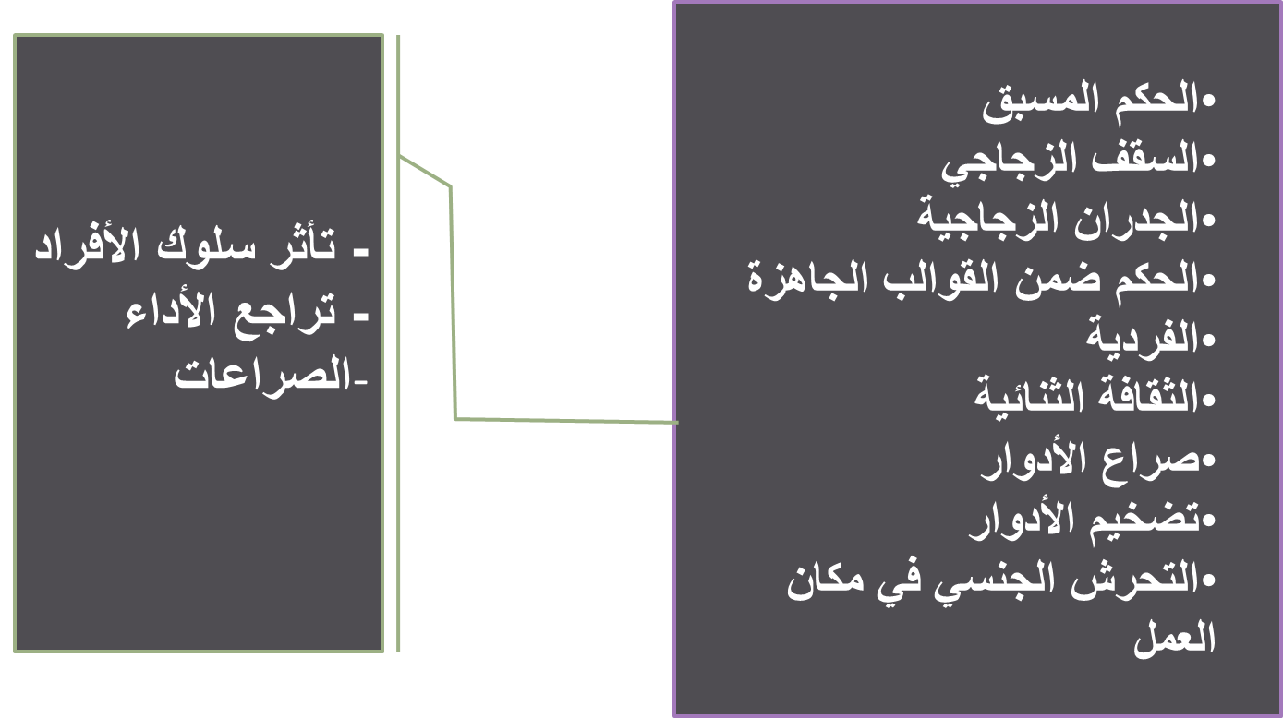
العولمة
- العولمة هي ظاهرة تزايد التداخلات والارتباطات الشبكية بين مختلف عناصر الاقتصاد العالمي بفعل تطور تكنولوجيا المعلومات
- العولمة لا تتوقف عند الاقتصاد فحسب بل تشمل جميع جوانب الحياة.
- العلاقات الاقتصادية جد متشابكة
- فتح مجال واسع للتزود بالموارد
- زيادة المخاطر التنافسية
- بروز الحاجة إلى الإدارة الدولية
العولمة: من الأعمال المحلية إلى الأعمال العالمية
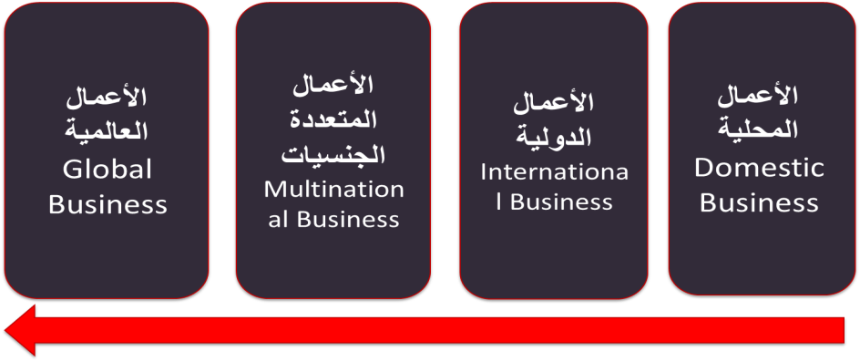
أبعاد بيئة الأعمال الدولية

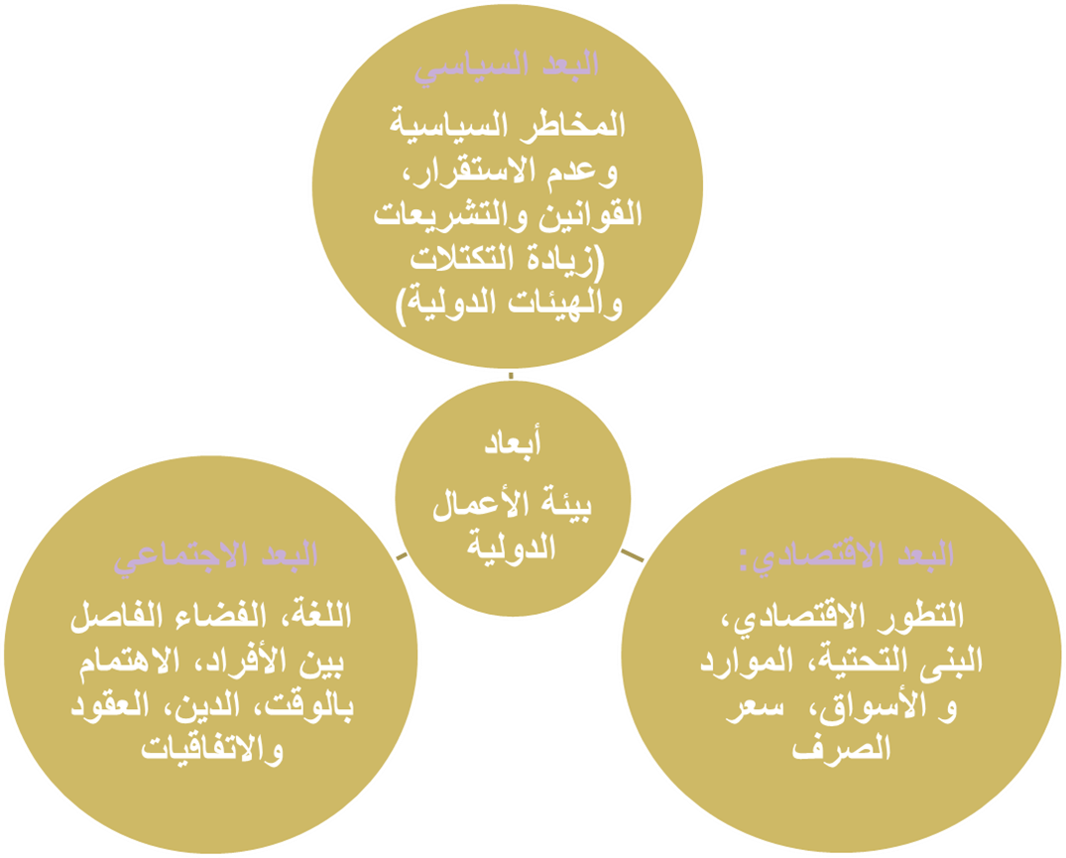
أنماط الأعمال الدولية
1ـ استراتيجيات الدخول إلى الأسواق العالمية
ـ الاستيراد
ـ التصدير
ـ التراخيص والامتياز
2ـ استراتيجيات الاستثمار المباشر
ـ المشاريع المشتركة
ـ الفروع المستقلة

المحاضرة الخامسة
التخطيط
التخطيط و صياغة الاهداف
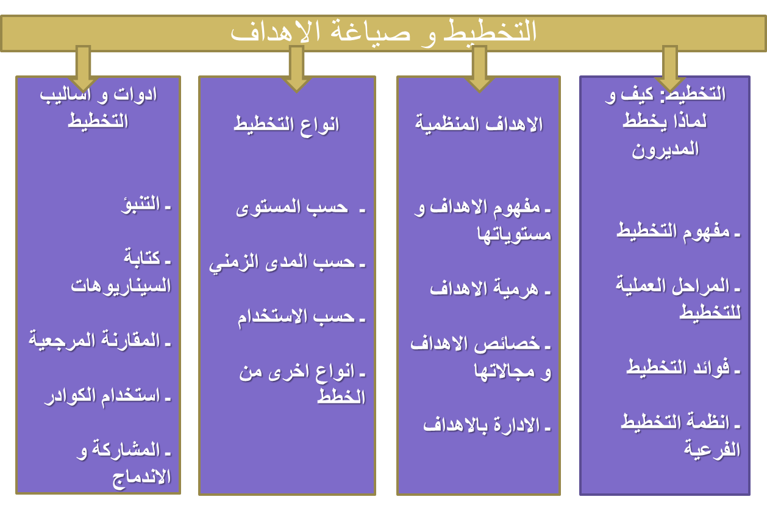
ما هو التخطيط
ـ التخطيط هو القاعدة الأساسية التي تستند عليها كافة مكونات العملية الإدارية من تنظيم و قيادة و رقابة لغرض تحقيق الأهداف
ـ التخطيط هو عملية وضع اهداف المنظمة و تحديد الوسائل اللازمة للوصول اليها بأحسن الاحوال
ـ الخطة هي كشف بالاهداف المرغوب الوصول اليها مع تخصيص الموارد اللازمة لها و تحديد الجدول الزمني لتنفيذ ذلك
ـ الهدف هو حالة او وضع مستقبلي مرغوب فيه تسعى المنظمة للوصول اليه
أهمية التخطيط
  - التخطيط ذو أهمية في تحديد وتحقيق الأهداف.
  - يساعد التخطيط في تحديد الإمكانات وكذا طرق وأساليب البحث عنها.
  - بدون التخطيط يصبح العمل ارتجاليا.
  - يساعد التخطيط على تقليل التكاليف.
  - يقلل التخطيط من النشاط العشوائي أثناء التنفيذ ويتيح مجالا واسعا للتنسيق بين جميع الأعمال.
  - يوفر التخطيط طرقا جديدة وابتكاريه لتنفيذ الأمور بما يتيح من فرص لتطوير مهارات وقدرات المديرين.
  - يتيح التخطيط تحقيق الرقابة الداخلية والخارجية ل تنفيذ الأهداف.
  - يحقق التخطيط الأمن النفسي للأفراد والجماعات.
مراحل العملية التخطيطية
ـ تحديد الاهداف التي تسعى المنظمة لتحقيقها (وضوح الهدف)
ـ تحديد و تقييم الموقف الحالي للمنظمة قبل تحقيق هذه الاهداف
ـ تحديد الافتراضات التي تستند اليها الخيارات المؤدية لتحقيق الهدف (مثال: لرفع نسبة الارباح نزيد كمية الانتاج من منتج او انتاج منتج جديد)
ـ تحليل و اختيار افضل البدائل الموصلة لتحقيق الاهداف
ـ تنفيذ الخطة و تقييم النتائج

فوائد التخطيط
ـ الشرعية (التخطيط السليم يساهم في اعطاء الشرعية للمنظمة تجاه مختلف الاطراف)
ـ تحسين تركيز المنظمة و مرونتها (القدرة على التغيير و التكيف)
ـ دليل للتصرف و توجيه المنظمة نحو الافعال و التنفيذ (اعطاء اهمية كبيرة للاولويات ذات قيمة مضافة للمنظمة)
ـ تحسين التنسيق (الاهداف تجعل الاقسام المختلفة و فرق العمل تنسق ادائها و ترشد قراراتها)
ـ تحسين ادارة الوقت ( اداء الاعمال حسب الاهمية و موازنة الوقت المتاح)
ـ تحسين عملية الرقابة (قياس الاداء و تحديد الانحرافات)

الاهداف التنظيمية
ـ تشكل الاهداف و صياغتها اساس عملية التخطيط
ـ هناك مفهوم لـ Goals الاهداف عامة غير مقاسة (زيادة المبيعات السنة القادمة)
ـ و مفهوم لـ Objectives للدلالة على الاهداف المقاسة و المحددة بفترة زمنية معينة
ـ هناك مستويات مختلفة للاهداف
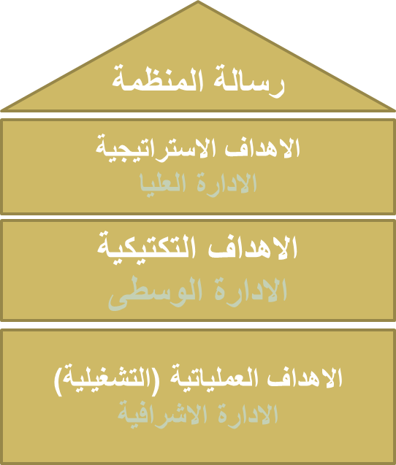
ـ رسالة المنظمة (تمثل السبب الرئيسي لوجود المنظمة، القيم و التطلعات)
ـ الاهداف الاستراتيجية (الاهداف العامة المتعلقة بمستقبل المنظمة)
الخطة الاستراتيجية هي الخطوات المتبعة من طرف المنظمة للوصول الى تحقيق الاهداف الاستراتيجية
ـ الاهداف التكتيكية (الاهداف التي تسعى الى تحقيقها الاقسام الرئيسية للمنظمة)
الخطة التكتيكية هي الخطوات المتبعة لتحقيق أجزاء من الخطة الإستراتيجية
ـ الاهداف العملياتية التشغيلية (الأهداف التي تتعلق بالأقسام الصغيرة و المجموعات و الافراد)
الخطة العملياتية التشغيلية هي التي تعد من طرف الادارة التشغيلية و تحدد
الخطوات التي تؤدي الى انجاز الاهداف العملياتية التشغيلية
مثال حول تحديد الاهداف
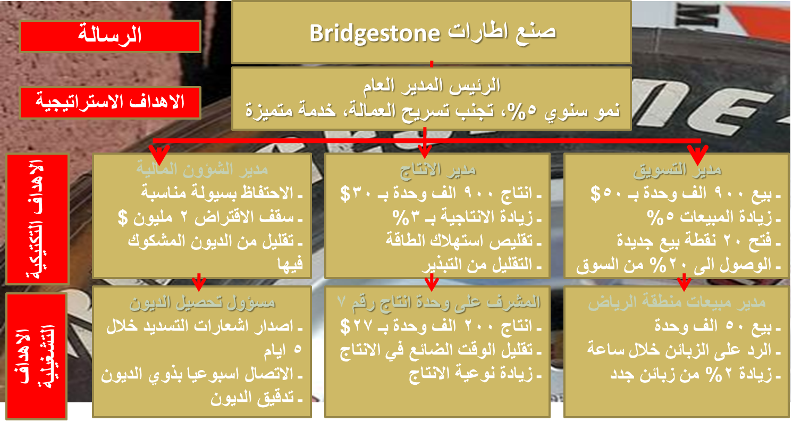
خصائص الاهداف
ـ ان تكون قابلة للقياس الكمي و محددة بشكل دقيق (زيادة المبيعات بـ 12%)
ـ ان تغطي الاهداف المجالات الرئيسية للعمل (التركيز على الجوانب الاساسية)
ـ تثير التحدي لكنها واقعية (التوازن بين التحدي و الواقعية)
ـ محددة بفترة زمنية للانجاز (سنة، سنتين، خمسة سنوات،...)
ـ مرتبطة بالمكافآت (ربط انجاز الاهداف بمكافآت مناسبة للعاملين)
مجالات الاهداف (حسب Drucker)
ـ الموقف في السوق (الموقف تجاه المنافسين)
ـ الابداع (الالتزام بادخال منتجات و اجراء تحسينات على المنتجات او الخدمات)
ـ الانتاجية (تحديد مؤشرات او اهداف لقياس و زيادة مستوى الانتاجية)
ـ الموارد المالية و المادية (اهداف معدلات الاداء لزيادة فعالية الادارة)
ـ الربحية (اهداف مرتبطة بالارباح خلال فترات زمنية مختلفة)
ـ المسؤولية الاجتماعية (اهداف تتعلق برفاهية المجتمع و تحسين نوعية الحياة)
ـ التكنولوجيا (اهداف تتعلق بالتطور التكنولوجي داخل المنظمة)
انواع الخطط
حسب مستوى الشمولية و التفصيل
ـ خطة استراتيجية
ـ خطة تكتيكية
ـ خطة تشغيلية
ـ حسب المدى الزمني
ـ بعيدة المدى (اكثرمن 3 سنوات)
ـ متوسطة المدى (من سنة الى 3 سنوات)
ـ قصيرة المدى (اقل من سنة)
ـ حسب الاستخدام
ـ الخطط القائمة (السياسات، الاجراءات، القواعد)
ـ الخطط احادية الاستخدام (البرامج، المشاريع)
ـ الموازنة (الموازنة الثابتة، الموازنة المرنة)

انواع الاخرى من التخطيط
ـ الخطة الموقفية ( تحديد خيارات بديلة تتخذ عندما تصبح الخطط الموضوعة الأخرى عديمة الجدوى أو تتقاطع مع أحداث لم تؤخذ بعين الاعتبار)
ـ خطة لأحداث طارئة (و تعد لحدث طارئ مستقبلي لتجنب ضرر محتمل أو الاستفادة منه)
ـ خطة طوارئ (خطة تعد لمواجهة أحداث خطيرة و محتملة الحدوث مثل حريق، سرقة، ...)
ـ خطة لإدارة الأزمات ( خطة للتعامل مع أزمات تقع بسرعة وذات تأثير كبير على المنظمة، مثل تسمم غذائي لمجموعة كبيرة من المستهلكين بسبب منتج)
ادوات و اساليب التخطيط
ـ التنبؤ ( تقدير حصول احداث مستقبلية بناء على خبرات سابقة او بيانات تاريخية)
ـ كتابة السيناريوهات (تحديد خيارات مستقبلية متعددة و خطط تعامل مع كل خيار)
ـ المقارنة المرجعية (استخدام مؤشرات أفضل أداء في مجال معين لغرض مقارنته مع أداء المنظمة وعدم استخدام المؤشرات التاريخية الخاصة بالمنظمة كمعيار)
ـ استخدام الكوادر التخطيطية (تكليف مجموعة من الافراد لمتابعة العملية التخطيطية مع التنسيق المشترك في كل المنظمة)
ـ المشاركة والاندماج (مشاركة جميع العاملين المحتمل ان يؤثروا في العملية التخطيطية)

